Муниципальное бюджетное дошкольное образовательное

учреждение «Детский сад № 5»

муниципального образования городской округ Ялта

Республики Крым

**Развлечение по ОБЖД**

**для детей разновозрастной группы (от 3 до 7 лет)**

**на тему: «Светофор и Я»**

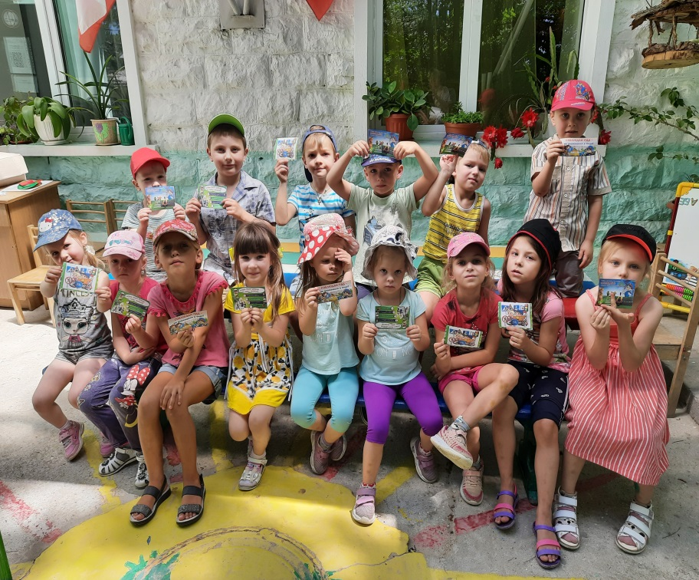

Разработала и провела:

воспитатель 1 квалификационной

категории Елхина И.В.

г. Ялта

20021 год

**Развлечение по ОБЖД**

**для детей разновозрастной группы (от 3 до 7 лет)**

**на тему: «Светофор и Я»**

**Интеграция образовательных областей:** «Познавательное развитие», «Социально-коммуникативное развитие», «Речевое развитие», «Физическое развитие».

**Цель:** закрепление знаний по правилам дорожного движения.

**Задачи:**

Образовательные:

- углубить и закрепить знания детей о правилах дорожного движения, правилах перехода дороги, правилах поведения в транспорте;

- закрепить знания о назначении светофора, его сигналах.

Развивающие:

- развивать речь, память, внимание;

- повысить интерес к подвижным играм на свежем воздухе.

Воспитательные:

- воспитывать умение пользоваться полученными знаниями в повседневное жизни.

**Оборудование:** 3 обруча (красный, жёлтый, зелёный), кубики (красного, зелёного и жёлтого цвета), набор дорожных знаков, 2 машины, набор карточек (зелёного, красного, жёлтого цвета), куклы, детские коляски, макет светофора, жезл, дипломы для награждения по числу участников.

**Место проведения:** площадка детского сада.

**Ход развлечения.**

*Дети сидят на скамейках на площадке.*

**Воспитатель:** Здравствуйте, ребята! Весело сегодня нам с самого утра и главный гость у нас – игра! Ну, что поиграем?

**Дети:** Да!

**Воспитатель:** Поиграем и узнаем правила дорожного движения – все без исключения! Хочу вам представить нашего гостя, но кто это – угадайте.

Он и вежливый, и строгий,

Он известен на весь мир.

Он на улице широкой

Самый главный командир.

У него глаза цветные,

Не глаза, а три огня.

Он по очереди ими

Смотрит сверху на меня.

С площадей и перекрёстков

На меня глядит в упор.

С виду грозный и серьёзный

Долговязый …

**Дети:** Светофор!

*Воспитатель показывает макет светофора.*

**Воспитатель:** Все кто знает правила дорожного движения, обязательно станут друзьями – Светофорика.

Различать должны вы ясно

Цвет зелёный, жёлтый, красный.

На сигналы погляди,

А потом переходи!

- Ребята, Светофорик предлагает вам выполнить задания и получить диплом «Правила я знаю, никогда не нарушаю». Если вы готовы, можем начитать?

**Первое задание «Цветные огоньки»**

*У детей набор карточек из трёх цветов, поднимают карточку только нужного цвета.*

Если цвет зажжётся этот,

Значит, двигаться опасно.

Вы какой сигнал подняли?

Ну, конечно, это … красный.

Свет зажегся, говорит:

Пешеходом путь открыт!

Проходи, препятствий нет.

Говорит … зелёный свет.

Этот свет – предупрежденья,

Жди сигнала для движенья.

Стой пока: движенья нет.

Объясняет … жёлтый свет.

**Воспитатель:** Молодцы, первое задание выполнили правильно! У Светофорика есть следующие задание, надеюсь, вы так же хорошо его выполните.

**Эстафета «Светофор»**

На старте стоят две команды, по равному количеству игроков. На расстоянии лежат три обруча (красный, жёлтый, зеленый). Возле детей лежат кубики трёх цветов. Игроки по одному берут один кубик и кладут по цвету светофора. Игра заканчивается, когда светофор загорится правильными огоньками.

**Воспитатель:** Светофор загорелся своими сигнальными огнями, а мы продолжаем дальше! Ребята, как называются люди, которые ходят по дороге?

**Дети:** Пешеходы.

**Воспитатель:** А кто сидит за рулём и управляет транспортным средством?

**Дети:** Водитель.

**Воспитатель:** От водителя очень много зависит на проезжей части. Они должны следить за дорожными знаками, за пешеходами и другими машинами. Эти люди очень внимательны, осторожны, ведь от них зависит жизнь других людей. А вы хотите себя попробовать в роли водителя?

**Дети:** Да!

**Воспитатель:** Замечательно! Я всем желаю «Не жезла, не гвоздя», заводите моторы, поехали!

**Третий конкурс «Ловкий водитель»**

Две команды становятся на стартовую линию. Перед ними в линию стоят три дорожных знака. Первый игрок берёт машинку за верёвочку и обвозит «змейкой» вокруг каждого знака, так что они не упали. Возвращается в команду, передаёт машину следующему игроку, становится в конец команды. Побеждает команда, которая первой выполнит задание.

**Воспитатель:** Вы показали отличные знания, но хочу убедиться, как вы используете их на практике, в повседневной жизни.

**Игровое упражнение «Внимание, на дороге»**

Дети «пешеходы» становятся возле «зебры». Вторая команда занимает места на проезжей части, в руках машинки или руль. По сигналу регулировщика и светофора команды начинают движение, чтобы никто друг другу не мешал, действовал исключительно по правилам ДД. Игра повторяется 2-3 раза, при этом дети меняются ролями. Воспитатель, следит за правильным движением машин и переходом «зебры» пешеходов.

**Воспитатель:** Я горжусь вами, вы все молодцы! Задания от Светофорика выполнили правильно, а значит, могу вручить всем диплом «Правила я знаю, никогда не нарушаю».

*Воспитатель вручает дипломы.*

**Эстафета «Светофор»**

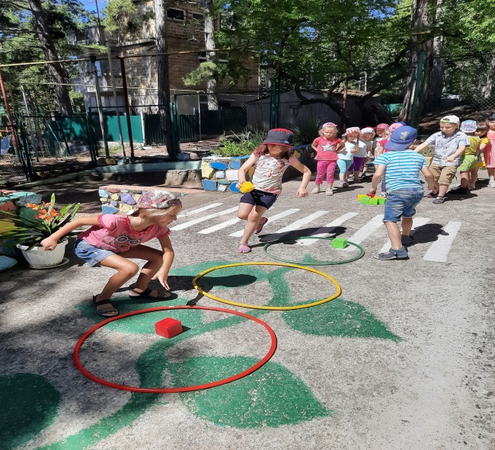 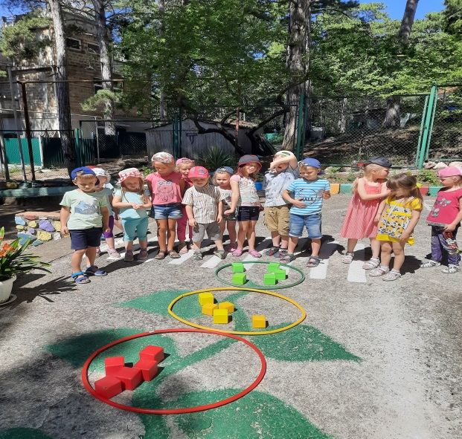

**«Ловкий водитель» «Цветные огоньки»**

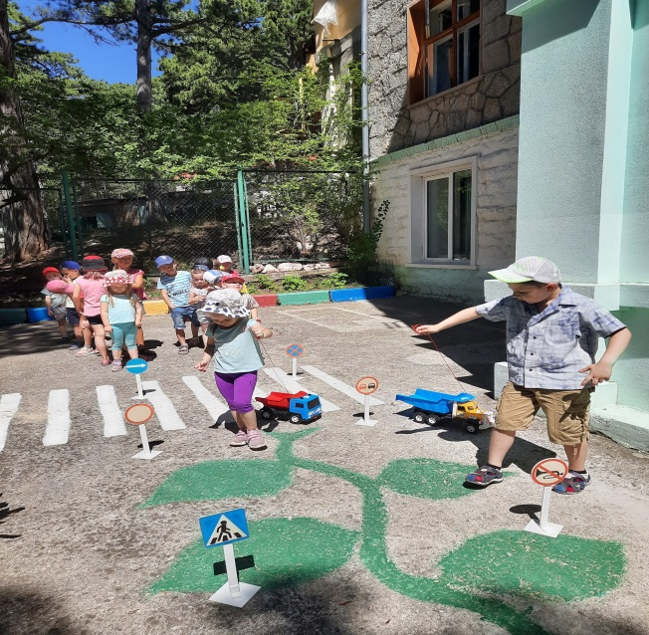 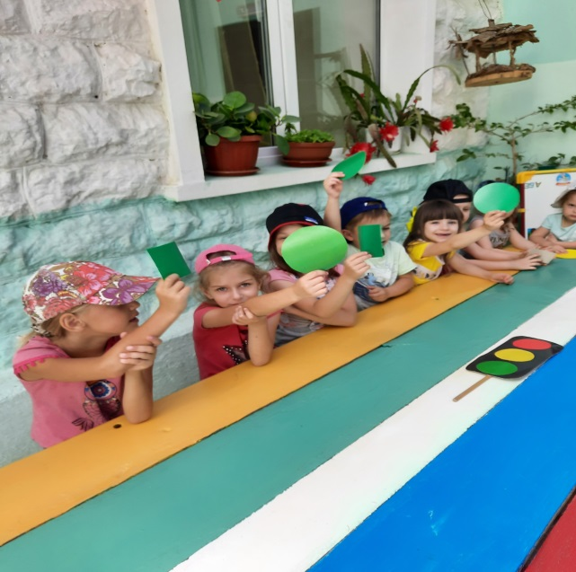

**«Внимание, на дороге!»**

